Самостоятельная работа. 9 класс

Алгоритм
нахождения значения коэффициентов a, b, c по графику квадратичной функции у=ax² + bx + c.

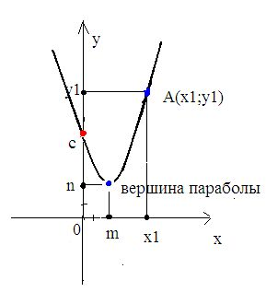 | - Нахождение  коэффициента a : | - Нахождение коэффициента b: | - Нахождение коэффициента с:
 | 1) по графику параболы определяем координаты вершины (m,n)  2) по графику параболы определяем координаты любой точки А (х₁;у₁)  3) подставляем эти значения в формулу квадратичной функции, заданной в другом виде:  У=a(х-m)²+n  4) решаем полученное уравнение. | 1) Сначала находим значение коэффициента a (шаг I, смотри выше)  2) В формулу для абсциссы параболы m= - подставляем значения m и a  3) Вычисляем значение коэффициента b. | 1) Находим координату у точки пересечения графика параболы с осью Оу, это значение равно коэффициенту с, т.е. точка(0;с)-точка пересечения графика параболы с осью Оу.  2) Если по графику невозможно найти точку пересечения с осью Оу, то выполняем шаги I, II (находим коэффициенты a, b)  3) Подставляем найденные значения a, b ,А(х_{1;}у₁)  в уравнение у=ax² +bx+c и находим с.

9 класс. Самостоятельная работа по теме: «Графики функций»
1 вариант 2 вариант

- Установите соответствие между графиками функций и формулами, которые их задают. | - Установите соответствие между графиками функций и формулами, которые их задают.
2. График какой из приведенных ниже функций изображен на рисунке?  Варианты ответа | 2. График какой из приведенных ниже функций изображен на рисунке?  Варианты ответа  - 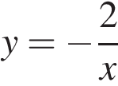
3. Найдите значение по графику функции 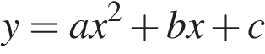, изображенному на рисунке.  Варианты ответа  1) 2) 3) 4) | 3. Найдите значение по графику функции , изображенному на рисунке.  Варианты ответа  1) 2) 3) 4)
4. Найдите значение по графику функции , изображенному на рисунке.  Варианты ответа  1) 2) 3) 4) | 4. Найдите значение по графику функции , изображенному на рисунке.  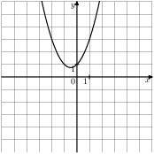
5.На одном из рисунков изображен график функции 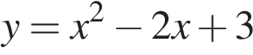. Укажите номер этого рисунка. | 5. На одном из рисунков изображен график функции . Укажите номер этого рисунка.
6. Установите соответствие между графиками функций и формулами, которые их задают.  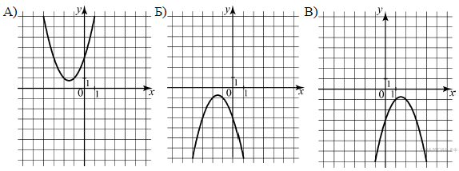  1) 2)  3) 4) | 6. Установите соответствие между графиками функций и формулами, которые их задают.  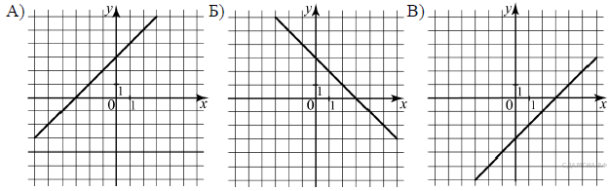  1) 2)  3) 4)
7. Найдите значение по графику функции , изображенному на рисунке. | 7. Найдите значение по графику функции , изображенному на рисунке

